**Міні-проект на тему:**

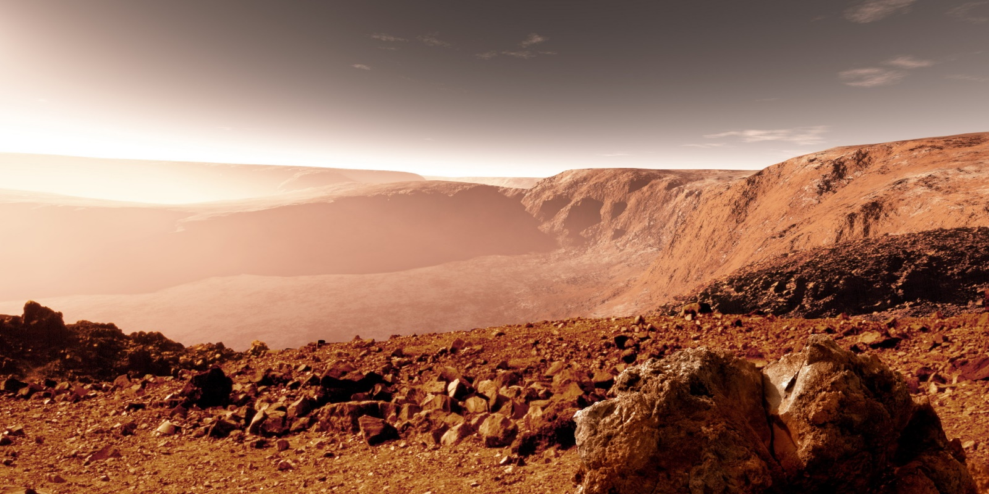**«Цікаві факти про Марс»**

Підготував Турок Вадим

[*Марс*](http://tut-cikavo.com/tse-tsikavo/kosmos-vsesvit/495-tsikavi-fakti-pro-planetu-mars) - червона планета, четверта за віддаленістю від [*Сонця*](http://tut-cikavo.com/tse-tsikavo/kosmos-vsesvit/596-tsikavi-fakti-pro-sontse), яка ще з часів Галілео Галілея є об'єктом пильної уваги вчених і дослідників з усього світу.

Відносна наближеність Марса до [*планети Земля*](http://tut-cikavo.com/tse-tsikavo/kosmos-vsesvit/608-tsikavi-fakti-pro-planetu-zemlya) і відсутність хмарного шару над планетою створюють ідеальні умови для астрономів і вчених, які намагаються дізнатися якомога більше про планету або навіть знайти життя на ній.

-Поверхня Марса має червоний колір тому, що в ґрунті дуже багато заліза, яке має іржавий колір.

-День на Марсі триває майже на півгодини більше, ніж день на планеті Земля.

-Нічна температура на Марсі в зимову пору може опускатися до -123 °С.

-Вага людини на Марсі становила б приблизно 2/5 її ваги на нашій планеті.

-На Марсі розташована найвища гора в Сонячній системі - "Олімп". Її висота становить 22,5 км (майже втричі вища ніж гора [Еверест](http://tut-cikavo.com/svit/heohrafiia/788-everest-tsikavi-fakti-pro-najvishchu-goru-u-sviti)).

-Серед усіх планет [Сонячної системи](http://tut-cikavo.com/tse-tsikavo/kosmos-vsesvit/381-planeti-sonyachnoji-sistemi) Марс є найподібнішою планетою з Землею.

-Подорож з Землі на Марс (і назад) займе близько 16 місяців.

-Тільки 1/3 космічних апаратів, відправлених на Марс, були успішними. Тому вчені досліджують теорію марсіанського аналога "Бермудського трикутника" в якому зникають кораблі.

-Через низький тиск на Марсі жодна людина не зможе вижити на планеті без спеціального спорядження. Умови на планеті моментально перетворять кисень в крові людини в бульбашки, що є несумісним з життям.

-Теоретично, якщо до Марса можна було б доїхати на автомобілі, така поїздка займе 271 рік і 221 день (при швидкості 95 км/год).

-Через кожні 780 днів Земля і Марс опиняються на мінімальній відстані одна від одної, яка змінюється від 56 до 101 млн км. Такі зближення планет називають протистояннями.

-На Марсі розташований каньйон з найбільшою довжиною і глибиною. Система каньйонів Долини Марінера на Марсі має довжину 4000 км, Ширину в 200 км, і максимальну глибину 7 км.

-Європейське космічне агентство і НАСА вже багато років працюють над підготовкою майбутніх місій на Марс. У їх плани входить висадка людини на Марс до 2035 р.

-На жодній планеті Сонячної системи не буває настільки масштабних пилових бурь: вони часто охоплюють всю площу планети, і тривають місяцями.

У 1609 р. Галілео Галілей вперше побачив Марс в телескоп.

-В результаті відсутності озонового шару на Марсі, поверхня планети "купається" в смертельній дозі радіації при кожному сході Сонця.